Amazônia e as curiosidades
Ela é a maior floresta tropical do mundo e tem a maior biodiversidade do planeta. A maior parte da Amazônia está contida dentro do Brasil, com 60% da floresta. Para celebrar tanta grandiosidade foi definido o dia 5 de setembro para comemorar o Dia da Amazônia.
Por João Lara Mesquita, 10 de setembro de 2020

32
Ele é superlativa em todos os sentidos, não por outro motivo a preocupação que desperta é mundial. No momento em que o aquecimento global mostra preocupantes sinais de sair do controle, aumenta a sua importância. A pandemia ajudou o mundo a perceber a insustentabilidade de nosso modelo econômico. E, em vários países notadamente os da União Europeia, não se fala em outra questão que não a sustentabilidade. Com isso, a Amazônia ganhou as manchetes para não sair tão cedo.
Amazônia e as curiosidades, conheça sua importância.
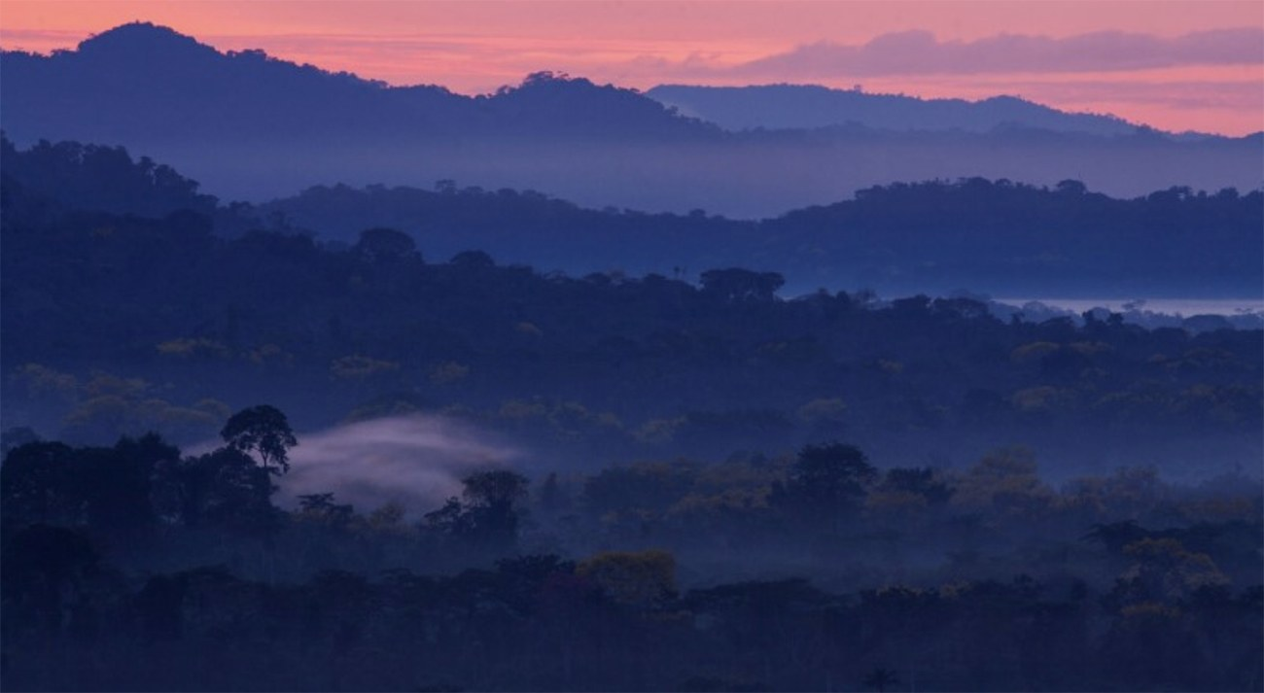A beleza da paisagem que nem sempre é verde. Imagem, João Marcos Rosa.
Mas, o que seria, afinal, a sustentabilidade? Pode-se defini-la de várias formas, depende do autor, mas um resumo bem aceito seria ‘conciliar o desenvolvimento econômico com o equilíbrio ecológico’

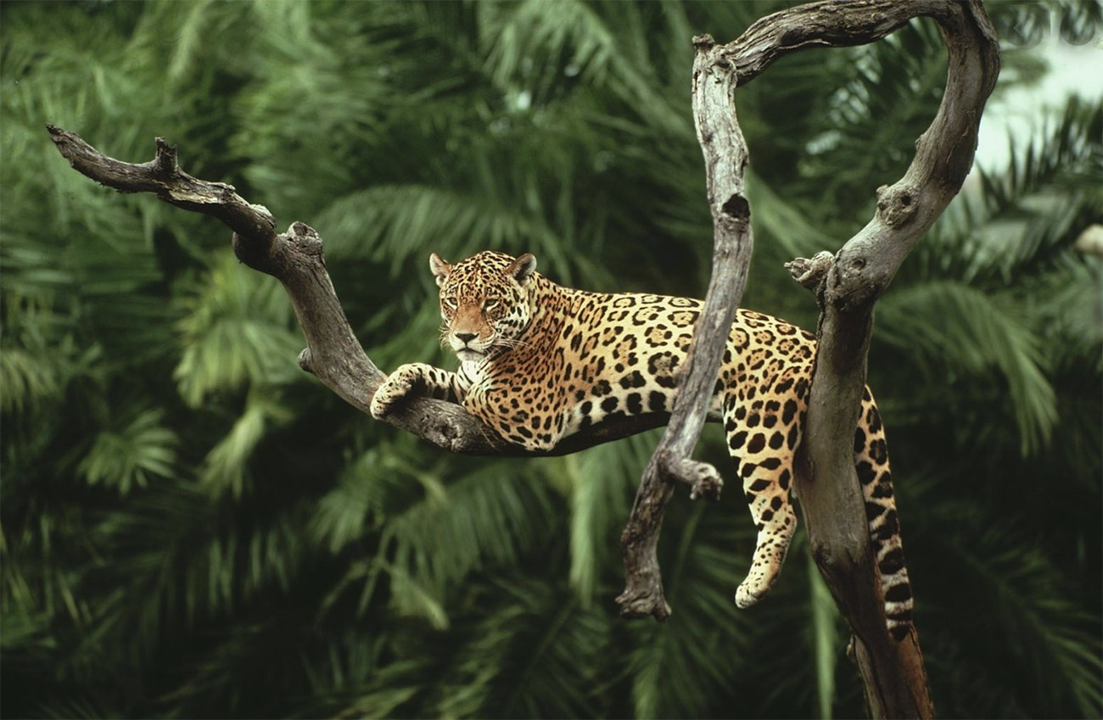
E as curiosidades? Quem tal começarmos com 75 mil km de rios navegáveis? No momento em que a água passa a ser cada dia mais escassa, só isso já bastaria para demonstrar a importância da Amazônia. Mas estes 75 mil km de rios são apenas um dos muitos detalhes da região. São 12 milhões de hectares de várzeas, 11.248 km de fronteiras internacionais, mais de 180 milhões de hectares de florestas ‘protegidas’.

Biodiversidade animal e vegetal da Amazônia
A maior floresta úmida do planeta é também a número um em diversidade de plantas, peixes de água doce e mamíferos. É a segunda em anfíbios, e a terceira em diversidade de répteis. Só em espécies vegetais são 55 mil, 22% de todas conhecidas no mundo. Mas tem mais: 524 espécies de mamíferos, 517 de anfíbios, 1.622 de pássaros, 486 de répteis. 3.000 espécies de peixes, e entre 10, a 15 milhões de insetos!
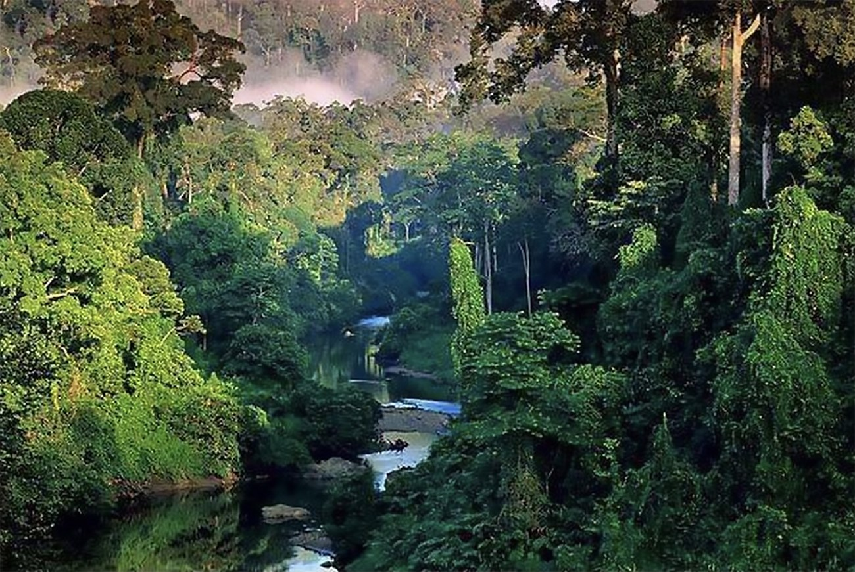A densa floresta.
Em Anavilhanas, um dos maiores arquipélagos fluviais do mundo, foi constatado em 1997 que os solos do arquipélago têm uma população de 116.409 organismos vivos numa camada de 1m2, com 10 cm de profundidade!

Amazônia e as curiosidades: o maior volume de água na Terra
A Amazônia é cortada pelo rio Amazonas que drena mais de 7 milhões de km2 de terras e tem vazão anual média de 176 milhões de litros de água por segundo! Isto lhe confere a posição de maior rio em volume de água do mundo. Em sua foz, o Amazonas despeja no mar 100 milhões de litros d’água por segundo (100.000 m3/s).
Tudo? Não, tem mais. Existe na Amazônia um oceano subterrâneo, um gigantesco aquífero em Alter do Chão com nada menos que 160 trilhões de metros cúbicos, volume 3,5 vezes maior do que o do Aquífero Guarani.
A Amazônia transfere, na interação entre a floresta e os recursos hídricos, associada ao movimento de rotação da Terra, cerca de 8 trilhões de metros cúbicos de água anualmente para outras regiões do Brasil.

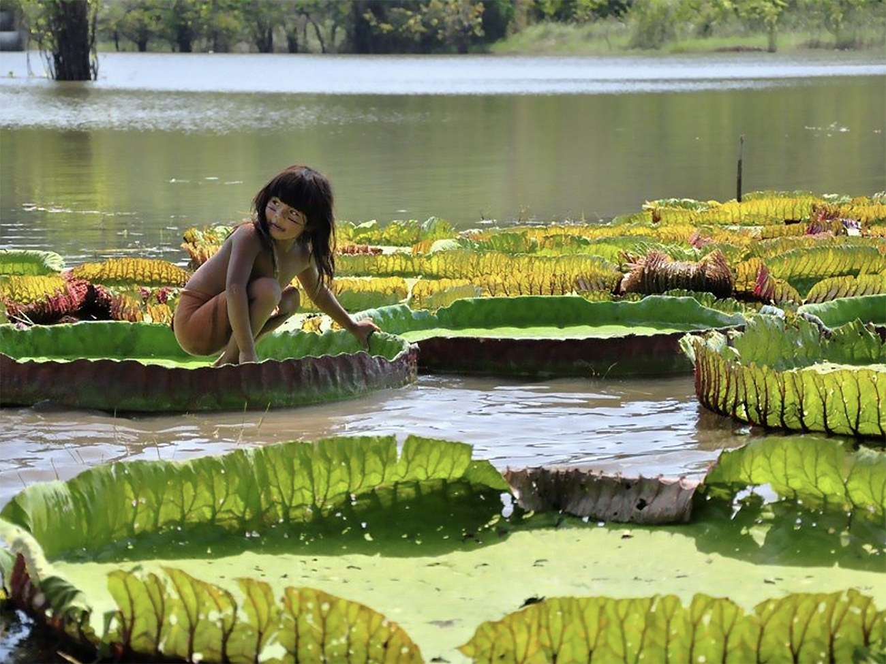Vitória-régia.

PROPOSTA:
Nos quadros que sucedem os subtítulos, escreva 3 palavras/expressões chave dos parágrafos lidos.
Lembre-se: palavras-chave ou expressão-chave são os termos mais importantes dos parágrafos!

